Margholisk medel- och överklass
Ytterligare information

Släkter och familjer
Se rollistan, fotoalbumet samt avsnittet "Grupperingar och känt folk" för mer detaljer. Släktträd i urval för de olika spelade familjerna bifogas också.

Släktnamn och vapen att känna till
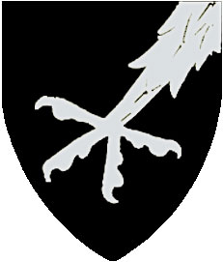 | 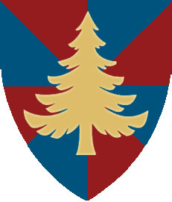 | 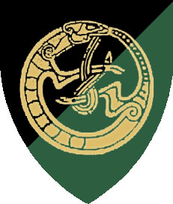 | 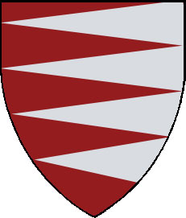
Förste minister  Egil Örnklo | Frijarl Vigdis  Huset Grane | Frijarl Anira  Huset Erenskiöld | Huset Gadd
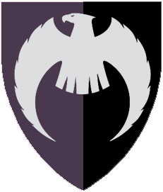 |  | 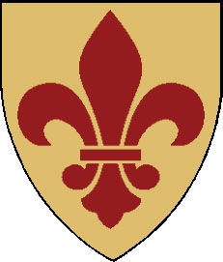 | 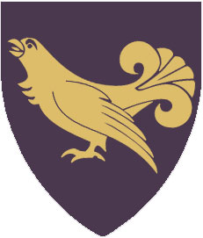
Huset Vråk | Huset Ulvsax | Huset Lilja | Huset Orre

Huset Ulvsax: Fattig adelsfamilj. Ingift på en sidogren av huset Gadd och tidigare med huset Vråk.

Huset Lilja: Lågadlig familj, ingift i huset Gadd.

Huset Orre: Lågadlig men välbärgad familj med marker i västra Höghede, norr om Griftedal. Släkt med huset Vråk.

Familjen Hante
Familjen Hante är en välbärgad bonde- och handelsfamilj med flera förgreningar som gjort goda affärer under Fursten, handlat med flera av adelsfamiljerna och rentav gift in sig i flera av dem. Mest spektakulärt är kanske att frijarl Anira Erenskiölds far var en Hante, men dennes kusin Vidar har också gift sig med fru Sigrid, en änka av huset Ulvsax. Vidar och hans familj är på plats; de har handlat med både huset Gadd och huset Vråk (inte minst med öl och cider då de är framstående bryggare). Se rollistan och fotoalbumet.

